**RETOUR DE PROSPECTION**

Nom du terrain : Brunau Bas Lacour 82190

Prix : 3000euro sans les charges

Terrain loué en 2023

Remarques générales : Le terrain est grand bien qu’en pente. Il est en fait composé de deux terrains séparés par quelques arbres et buissons. L’un des deux, que nous utiliserons comme terrain de vie est entouré d’arbres ce qui crée pas mal d’ombre.

Le proprio est vraiment sympathique. C’est la deuxième fois qu’il loue le terrain (dernière fois pendant le 100ème), et il les avait aidés sur plein d’aspects. On a pu bien échanger pendant la prospé sur plusieurs sujets concernant le camp et nos points de vues ont souvent convergés. Ca laisse à présager un super camp !

LISTE DES INFRASTRUCTURE :

* Un local pour l’intendance, le sec. Il va tout vider et nous installer des étagères, ou on mettra des palettes. Le local se ferme a clefs.
* 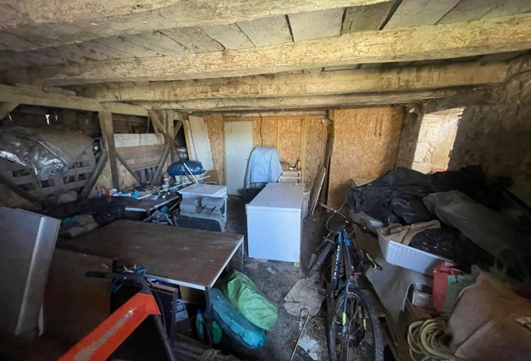
* Un hangar de +100m2, comme lieu de repli. Lieux qui se ferme.
* 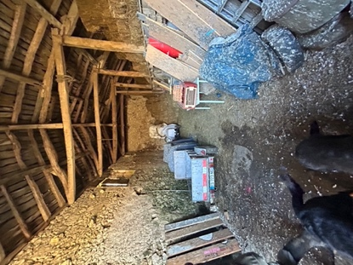

Ce grand hangar sera bien sur vidé par le proprio avant notre arrivée.  
  
Nous pensons que tous les enfants pourront entrer dans cette salle. Sinon il y a la grange de la photo d’après en plus.

* Une grange pour mettre les frigos
* Une image contenant plein air, ciel, arbre, capture d’écran

  Description générée automatiquement

Tous les bâtiments sont à 4 min du terrain de vie , il faut juste traverser le terrain d’activité.

PHOTO DU TERRAIN

* Terrain qui serait le terrain de camp , le terrain derrière serait le terrain d’activité il y a un passage direct entre les deux.

L’entrée sur le camp se fait par le terrain d’activité.

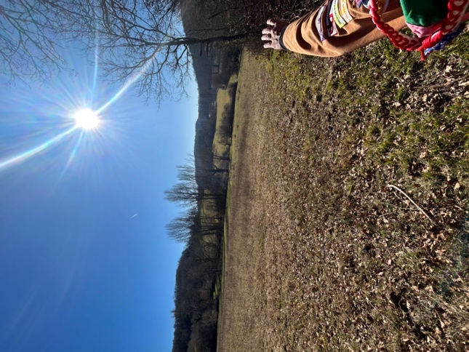

SECURITE DU TERRAIN

* Entrée du terrain :la route puis le chemin, qui est une propriété privée puis arrive a l’entrée. Il y a ensuite 3 min a pied pour arrive au terrain d’activité. Terrain bien fermé. De plus un champ sépare le terrain de l’extérieur.
* Une image contenant carte, capture d’écran, Photographie aérienne, aérien

  Description générée automatiquement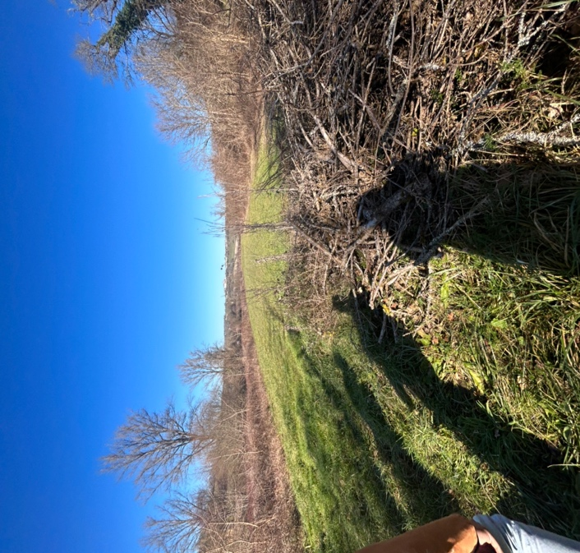
* Les terrain sont tous entoure de haie, qui seront fournis par les feuilles en été et donc aucune invisibilité de l’extérieur. De plus le terrain de vie de camp est encore plus clôture
* Le terrain de camp est vraiment derrière
* Une image contenant carte, Photographie aérienne, capture d’écran, Vue plongeante

  Description générée automatiquement

Il n’y a quasiment pas de vis-à-vis, surtout depuis le terrain de vie. Les très peu de voisins sont assez éloignés.